«УТВЕРЖДЕНО»
Решением Совета Общественной палаты г.о. Королев Московской области

АКТ
общественной проверки
на основании обращения граждан в Общественную палату г.о. Королев,
плана работы Общественной палаты г.о. Королев
в рамках проведения системного и комплексного общественного контроля
проведен общественный контроль качества выполненных работ по ремонту тротуара по ул. 50 лет ВЛКСМ вдоль дома №5/16

Сроки проведения общественного контроля: 03.07.2020 – 20.07.2020 г.
Основания для проведения общественной проверки: обращения жителей д. №5/16 по ул. 50 лет ВЛКСМ, план работы Общественной палаты г.о. Королев
Форма общественного контроля: мониторинг
Предмет общественной проверки: качество выполненных работ по ремонту тротуара

Состав группы общественного контроля:
- Белозерова Маргарита Нурлаяновна, председатель комиссии «по ЖКХ, капитальному ремонту, контролю за качеством работы управляющих компаний, архитектуре, архитектурному облику городов, благоустройству территорий, дорожному хозяйству и транспорту»;
- Якимова Варвара Владиславовна - член комиссии
- Корнеева Ольга Борисовна – председатель Общественной палаты г.о. Королев
- Красуля Виталий Яковлевич – ответственный секретарь Общественной палаты

Общественная палата г.о.Королев по обращениям жителей 18 июля 2019 года провела общественный мониторинг состояния тротуара по ул. 50 лет ВЛКСМ (нечетная сторона), включённого в "План работ по ремонту и реконструкции тротуаров г.о.Королев на период 2019- 2023 г.г." с исполнением работ в 2021 году. Однако, визуальный осмотр показал - участок тротуара вдоль дома №5/16, протяженностью 100 м, был полностью разрушен и не соответствовал нормам безопасности для пешеходов. Общественная палата рекомендовала Администрации города в соответствии с действующим законодательством включить названный объект в "План по ремонту и реконструкции тротуаров…" в 2019 году.
Проверкой установлено: названный объект включён в "План по ремонту и реконструкции тротуаров...." на 2020 год.
Контрольные мероприятия по выполнению плана по данному объекту Общественная палата начала проводить с 03 июля 2020 года. Установлено: тротуар по ул. 50 лет ВЛКСМ вдоль дома №5/16 20 июля 2020 года полностью завершен.
Объект приведен в нормативное состояние с учетом критериев доступности для маломобильных групп населения. Пункт плана выполнен.

Председатель комиссии «по ЖКХ, капитальному ремонту, контролю за качеством работы управляющих компаний, архитектуре, архитектурному облику городов, благоустройству территорий, дорожному хозяйству и транспорту» Общественной палаты г.о.Королев | М.Н.Белозерова
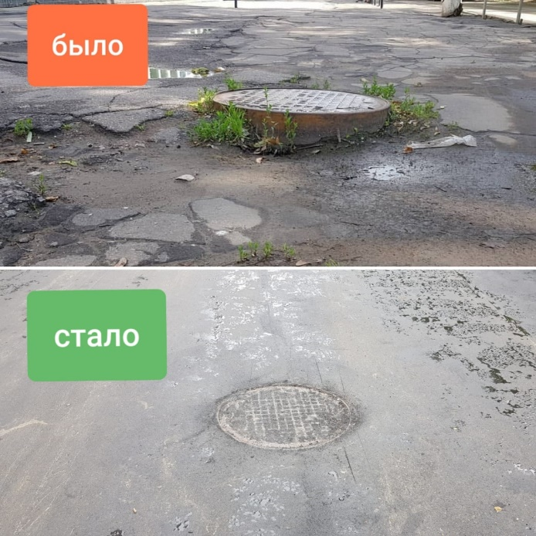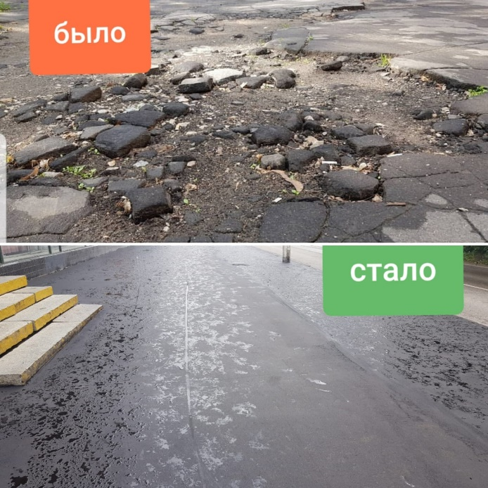

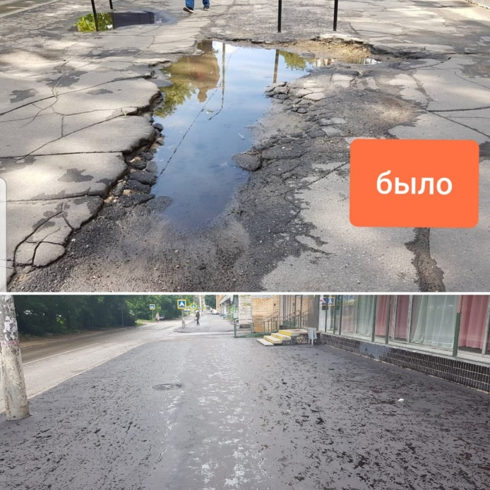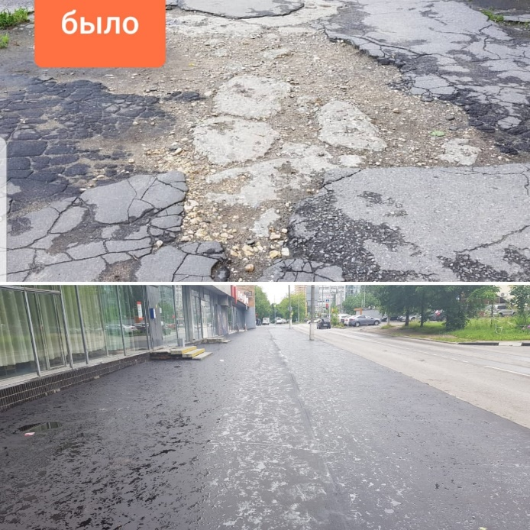

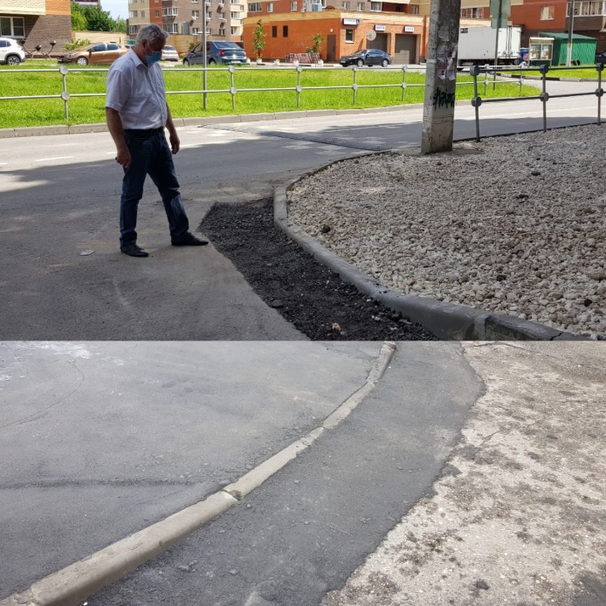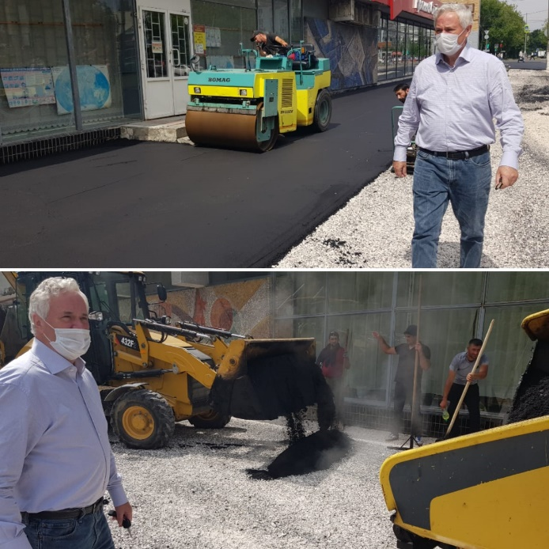

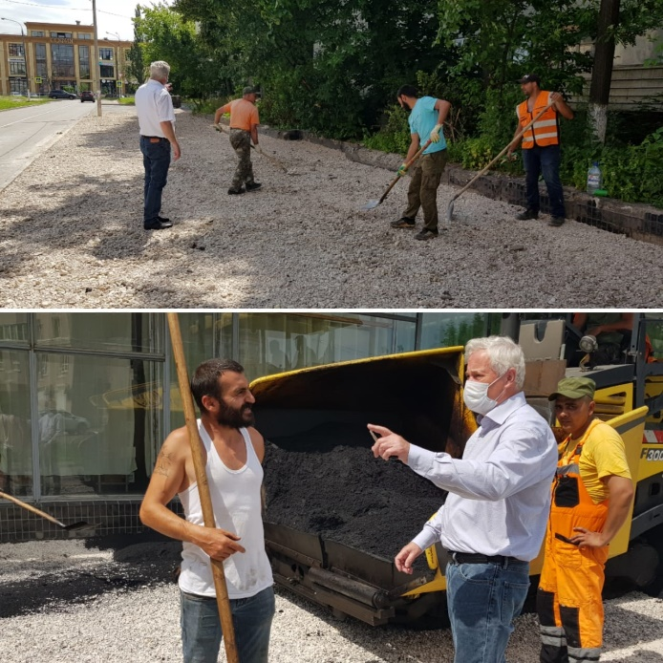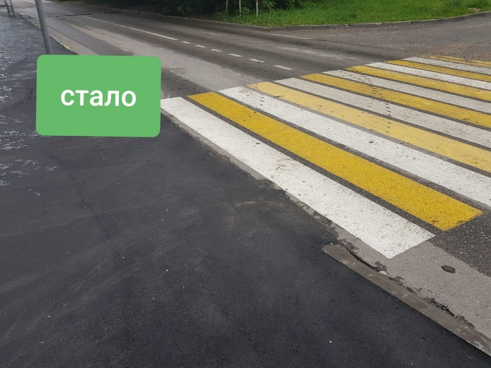

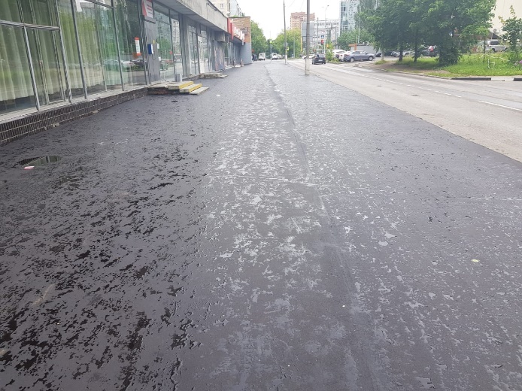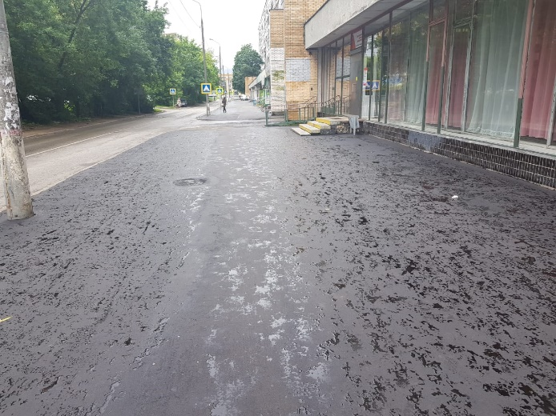

Прилыпек0хз5ел 9 –и

